ВНИМАНИЕ!!! В СВЯЗИ С УЧАСТИВШИМИСЯ СЛУЧАЯМИ ПРЕСТУПЛЕНИЙ В ИНТЕРНЕТЕ, А ТАКЖЕ С ИСПОЛЬЗОВАНИЕМ МОБИЛЬНЫХ УСТРОЙСТВ И РАЗЛИЧНЫХ ПЛАТЕЖНЫХ СИСТЕМ ОМВД РОССИИ ПО МОЖАЙСКОМУ ГОРОДСКОМУ ОКРУГУ ПРОСИТ ГРАЖДАН БЫТЬ БОЛЕЕ БДИТЕЛЬНЫМИ!!!

СИТУАЦИЯ 1
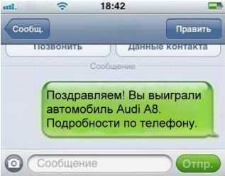 | Вы получили электронное сообщение о том, что вы выиграли автомобиль и вас просят перевести деньги для получения приза?  НИКОГДА не отправляйте деньги незнакомым лицам на их электронные счета. Помните, что вероятность выиграть приз, не принимая участия в розыгрыше стремится к нулю, а вероятность возврата денег, перечисленных на анонимный электронный кошелек злоумышленников, и того меньше.
СИТУАЦИЯ 2
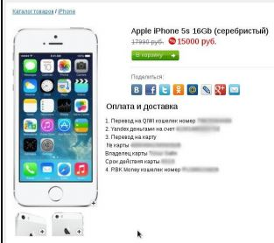 | Вы решили купить в интернет-магазине новый мобильный телефон, ноутбук или фотоаппарат по супер привлекательной цене, но магазин просит перечислить предоплату?  НИКОГДА не перечисляйте деньги на электронные кошельки и счета мобильных телефонов. Помните о том, что интернет-магазин не может принимать оплату за покупку в такой форме. Если вас просят оплатить товар с использованием терминалов экспресс-оплаты или перевести деньги на электронный кошелек, вероятность того, что вы столкнулись с мошенниками крайне высока.
СИТУАЦИЯ 3
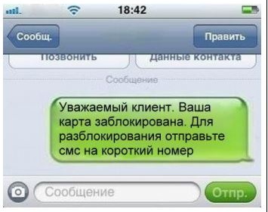 | Вы получили смс-сообщение о том, что ваша банковская карта заблокирована?  НИКОГДА не отправляйте никаких денежных средств по координатам, указанным в сообщении, не перезванивайте на номер, с которого оно пришло, и не отправляйте ответных смс. Самым правильным решением в данной ситуации будет позвонить  в банк, выпустивший и обслуживающий вашу карту. Телефон банка вы найдете на обороте вашей карты.
СИТУАЦИЯ 4
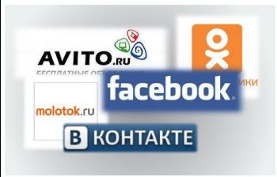 | На электронной доске объявлений или в социальной сети вы нашли товар, который так долго искали, и стоит он намного дешевле чем в других местах?  НИКОГДА не перечисляйте деньги на электронные кошельки, не убедившись в благонадежности контрагента. Внимательно посмотрите его рейтинг на доске объявлений, почитайте отзывы других покупателей, поищите информацию о нем в сети Интернет. Подумайте над тем, почему товар продается так дешево, узнайте какие гарантии может предоставить продавец.
СИТУАЦИЯ 5
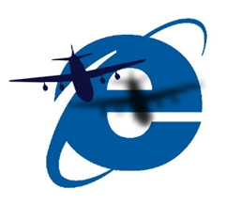 | Вы хотите приобрести авиабилеты через Интернет?  НИКОГДА не пользуйтесь услугами непроверенных и неизвестных сайтов по продаже билетов. Закажите билеты через сайт авиакомпании или агентства, положительно зарекомендовавшего себя на рынке. Не переводите деньги за билеты на электронные кошельки или зарубежные счета.  При возникновении подозрений обратитесь в представительство  авиакомпании.
СИТУАЦИЯ 6
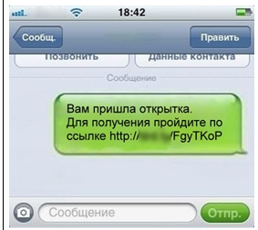 | Вы получили СМС или ММС сообщение со ссылкой на скачивание открытки, музыки, картинки или программы?  НИКОГДА не переходите по ссылке, указанной в сообщении. Помните, что, перейдя по ссылке вы можете, сами того не подозревая, получить на телефон вирус или оформить подписку на платные услуги. Даже если сообщение пришло от знакомого вам человека, убедитесь в том, что именно он является отправителем.
СИТУАЦИЯ 7
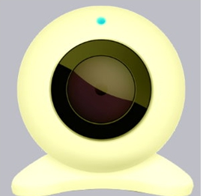 | Общаетесь в интернете и имеете аккаунты в соцсетях?  НИКОГДА не размещайте в открытом доступе и не передавайте информацию личного характера, которая может быть использована во вред. Общение в сети в значительной мере обезличено, и за фотографией профиля может скрываться кто угодно. Помните о том, что видео и аудиотрансляции, равно как и логин вашей сетевой переписки, могут быть сохранены злоумышленниками и впоследствии использованы в противоправных целях.

ОМВД России по Можайскому городскому округу Московской области предупреждает, что в последнее время участились случаи мошенничества.
Рекомендации, соблюдение которых поможет вам не стать жертвой мошенников:

Преступник выкладывает объявление о продаже машины, дома, участка и т.д., при этом цена объекта значительно ниже среднерыночной. Покупатель звонит по указанному номеру и в ходе беседы принимает решение о совершении выгодной покупки. Преступник просит перечислить предоплату, диктует номер банковской карты (счета), куда просит перечислить определенную сумму. Покупатель перечисляет деньги на указанные реквизиты, после чего продавец перестает выходить на связь.
Никогда не перечисляйте деньги незнакомым людям, невзирая на их уговоры и обещания.

Вы теряете что-либо, и чтобы найти свои вещи, размещаете объявление об утерянном. Спустя некоторое время, Вам сообщают, что ваша вещь найдена, и человек готов ее вернуть, но хотел бы получить за это благодарность в виде денег. После того, как Вы согласились и перечислили деньги на указанные реквизиты, звонивший на связь больше не выходит.

Вам на телефон приходит сообщение или поступает звонок, что Ваша банковская карта находится в «зоне риска», т.е. кто-то пытается совершить хакерскую атаку. И чтобы спасти Вас от такого преступления позвонил один из руководителей службы безопасности Центрального банка России. Он уточняет у Вас личные данные, номер банковской карты, дату, до которой она действует, и трехзначный код на обороте карты (CVV2 или CVC2). После того, как Вы сообщили эту информацию, Вас уверяют, что теперь с вашей картой все будет хорошо. Но спустя некоторое время, проверяя баланс, Вы понимаете, что на Вашей банковской карте денег больше нет, и куда они исчезли неизвестно.
Никогда не сообщайте неизвестным лицам свои личные данные и реквизиты банковской карты.

Хищение с использованием вредоносной программы. В настоящее время у многих пользователей банковских карт подключена услуга «мобильный банк». На Ваш номер приходит сообщение с вредоносной программой. В момент, когда вы его открываете, на телефон попадает вредоносная программа, которая без ведома владельца мобильного устройства посылает команды на «мобильный банк» о перечислении денег на счета мошенников. При этом Вы ничего не подозреваете и пропажу денег можете заметить только через несколько дней.
Установите антивирусную программу, это значительно снизит риск. Постарайтесь ничего не скачивать с сайтов, которые не вызывают доверия. В случае, если в отношен6ии Вас совершено подобное преступление – не производите никаких манипуляций с телефоном, так как вы можете уничтожить улику.

Преступник взламывает страницы пользователей или их электронную почту. В случае, если он находит там фотографии интимного содержания или иную компрометирующую информацию, преступник выходит на связь и за нераспространение порочащей информации просит перечислить деньги на указанные реквизиты.
Постарайтесь не оставлять в Интернете информацию, которая может Вас скомпрометировать. А если это все-таки произошло – не идите на поводу у преступников

Появление в общественном транспорте «волонтеров» с ящиками для сбора благотворительной помощи. Они от имени различных благотворительных фондов просят деньги на операции детям, на помощь бездомным животным т.д.
Если Вы хотите оказать благотворительную помощь, отнеситесь к этому более ответственно. Ищите в открытых источниках официальные данные благотворительного фонда, их реквизиты.

ПОМНИТЕ:
Если Вы или Ваши близкие стали жертвами мошенников, или Вы подозреваете, что в отношении Вас планируются противоправные действия – незамедлительно сообщите об этом в дежурную часть ОМВД России по Можайскому городскому округу Московской области

ПО ТЕЛЕФОНАМ: 21-290, или 102

